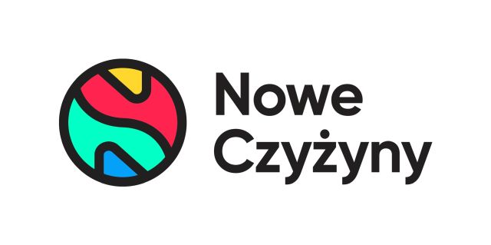
Informacja prasowa: 23-02-2023, Kraków
Biuro Prasowe Nowe Czyżyny
Tomasz Pietrzak/Guarana PR
tel. 509 106 256 mail. tomasz.pietrzak@guaranapr.pl

Zamiast wystaw, akcje prosale?
Te centra handlowe stawiają na wsparcie sprzedaży

Nowe Czyżyny w Krakowie, Nowe Bielawy w Toruniu i Nowa Górna w Łodzi kładą coraz większy nacisk na obecność działań prosprzedażowych w kalendarzu marketingowym. Tylko w ciągu ostatniego roku centra te zorganizowały 20 projektów o różnym formacie, które miały wpływ na sprzedaż. Stanowiły one niemal 60% rocznej aktywności marketingowej.

– Rynek, wciąż zmagający się z ekonomicznymi skutkami pandemii, rosnącymi kosztami i inflacją, oczekuje dziś zmian w działaniach marketingowych centrów handlowych, a zwłaszcza położenia większego akcentu na aktywizację sprzedaży przez cały rok i optymalizację wydatków z budżetu marketingowego – mówi Marta Drzewiecka, Director w Greenman Poland.

– Dlatego w naszych centrach już od roku odwracamy proporcje aktywności, jaka dominuje w branży. Akcje typu buy&get, rabatowe, loterie i inne formy promocji sprzedaży nie są u nas jedynie dodatkiem do różnych wydarzeń w ciągu roku, ale jednym z filarów skutecznej strategii, którą w 2023 roku będziemy umacniać – dodaje.

Powód? – Taka aktywność to realne wsparcie dla biznesu naszych najemców, która sprzyja owocnej współpracy na wielu płaszczyznach. Co więcej, przekierowanie budżetu pomaga w ciekawej, kontekstowej promocji marek dostępnych w centrum, a także – co kluczowe – premiuje klienta, który np. w czasie akcji buy&get zyskuje dodatkowe, drobne przyjemności w czasie zakupów – mówi.

Przyjemności, które są pożądane przez konsumenta. Jak wynika z badań ARC Rynek i Opinia dla CH Nowe Czyżyny, wszelkie akcje prosprzedażowe należą – w opinii kupujących – do najatrakcyjniejszych, deklasując np. wystawy czy koncerty. I tak: aż 38% klientów oczekuje akcji buy&get, 30% loterii, a 28% akcji rabatowych - czytamy.

– W dobie inflacji i wysokich kosztów życia, Polacy coraz częściej poszukują w centrach wydarzeń, które nagradzają ich za lojalność i uzupełniają koszyk. Dla obiektów handlowych i najemców to wyzwanie, ale i ogromna szansa. Regularnie organizowane akcje prosprzedażowe, mogą bowiem pozytywnie wpłynąć na przychody najemców, footfall, a także wizerunek obiektu – mówi.

Zwłaszcza, jeśli są przemyślane i dopasowane do profilu centrum i lokalnego rynku. Dlatego, każda akcja np. buy&get czy rabatowa organizowana przez centra z Krakowa, Torunia czy Łodzi jest indywidualnie projektowana pod aktualne oczekiwania najemców z różnych branż, a także w oparciu o systematyczne badania konsumenckie. Centra nie korzystają z gotowych formatów dostępnych na rynku.

Ponadto, organizowane akcje uwzględniają poszerzony kalendarz handlowy najemców, a także tworzą nowe okazje do zakupów. Wydarzenia są też planowane w oparciu o jasno sprecyzowane cele, weryfikowalne KPI oraz targetowane do strategicznych grup klientów ważnych dla centrum i marek. – Precyzyjne cele, KPI czy analiza kosztów jednostkowych pozwalają nam dokładnie ocenić efekty każdej z zrealizowanych akcji i wyciągną wnioski na przyszłość – mówi Marta Drzewiecka.

– Z kolei uzyskany ze strony naszych partnerów biznesowych i klientów feedback daje nam możliwość stałego udoskonalania się w tym obszarze. Możemy więc projektować coraz bardziej optymalne budżetowo i dopasowane do zmieniających się potrzeb działania – dodaje.

Buy&get przyciąga do Nowych Czyżyn
Widać to najlepiej na przykładzie Nowych Czyżyn w Krakowie. Tylko w ciągu ostatniego roku zorganizowano tu aż 10 kampanii i akcji aktywizujących sprzedaż. Najwięcej było wydarzeń buy&get - aż 5, m.in. z okazji Dnia Kobiet, Dnia Matki, Back to school czy Black Week. Łącznie rozdano w nich niemal 3 tys. upominków, które w 100% zostały zakupione u najemców.

– Tego typu akcje cieszą się dziś największą popularnością wśród klientów, ale też wykazują się dużą skutecznością promocyjno-sprzedażową. Kupujących przyciąga bogata pula nagród, ciekawy kontekst i atrakcyjna formuła, dopasowana do dzisiejszych czasów i nastrojów społecznych – mówi Marta Drzewiecka.

– Badania Payback Opinion Poll pokazują, że aż 45% Polaków rezygnuje obecnie z drobnych przyjemności. Akcjami buy&get wypełniamy tę powstałą lukę. Tym bardziej, że wzbogacamy je często o konkursy czy elementy grywalizacji, które zatrzymują, angażują i dają możliwość zdobycia większej liczby nagród natychmiastowych – dodaje.

Ten kierunek Nowe Czyżyny, Nowe Bielawy i Nowa Górna planują umacniać. – Akcje wspierające sprzedaż dobrze się u nas zakotwiczyły. Współgrają z formatem convenience, a także są pożądane przez naszych najemców i klientów. Dlatego w 2023 obok akcji proekologicznych, wypełniających cele ESG, prosale będzie jednym z kluczowych obszarów naszej aktywność marketingowej, a na pewno jednym z najbardziej urozmaiconych – zapowiada.

Źródło: Nowe Czyżyny, Nowe Bielawy, Nowa Górna
Tagi: Nowe Czyżyny, Nowe Bielawy, Nowa Górna

